Xiaomi mi 11 pro specyfikacja
W Polsce i na świecie coraz bardziej popularne stają się telefony i sprzęt Xiaomi. Dzisiaj nieco bliżej przyjrzymy się Xiaomi mi 11 pro specyfikacja.

Wiele osób wybierając telefon zastanawia się, czy Xiaomi to dobra firma. Wiele osób jest sceptycznie nastawionych do tej firmy i zupełnie niepotrzebnie. Telefony tej marki to dobry sprzęt, jednak warto przyjrzeć się bliżej konkretnym modelom. Dzisiaj pod lupę bierzemy Xiaomi mi 11 pro specyfikacja. Jak się sprawdza, czy warto i czy nie jest zbyt drogi?

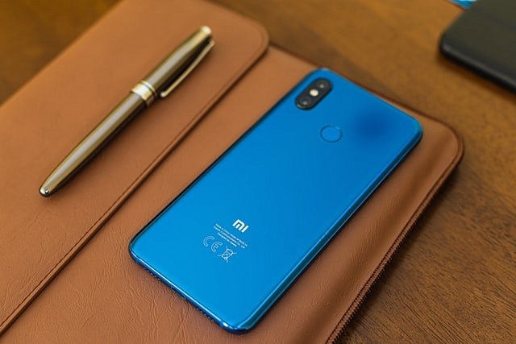
Xiaomi mi 11 pro specyfikacja
Xiaomi mi 11 pro specyfikacja to telefon nie tylko dobry, ale bardzo ciekawy pod względem elementów telefonu. Producent zaoferował nam tutaj naprawdę mocną baterię, która pozwoli używać go przez wiele czasu. Dodatkowo wystarczy że ładujesz raz i masz sprawny telefon przez ponad jeden dzień. To kluczowe, bowiem przy tak częstym użytkowaniu tego sprzętu zawsze trzeba być gotowym i naładowanym. Warto tez zwrócić uwagę na matrycę i ekran, które zostały tutaj wrzucone w telefon. To naprawdę dobrze przygotowane połączenie. Mamy tutaj niesamowicie ostry obraz, a w dodatku kolory są bardzo żywe. Powinno to szybko zabierać naszą baterię, jednak tak jak wspomnieliśmy, trzyma się dobrze.
Czy warto?
Według nas telefonem warto się zainteresować. Świetny design, a przede wszystkim bardzo dobra specyfikacja. Dodatkowe funkcje i stabilność sprzętu xiaomi zachęca do zakupu tego modelu. Jeśli szukasz mocnej baterii, a także ładnych kolorów to śmiało kupuj właśnie ten model. Jeśli jednak nie pasuje Ci wysoka ostrość warto poczekać i poszukać opinii użytkowników.
https://magazyn.ceneo.pl/artykuly/xiaomi-mi-11-pro-specyfikacja

